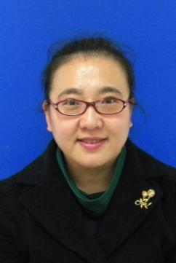
姓名：顾秀君
职称：讲师

个人简介（选填）

专业研究领域（必填*）
工商管理、市场营销

专著与论集（必填*）
出版教材一部《国际市场营销》

学术论文（选填）

主要科研项目 （选填）

讲授课程 （选填）

指导研究生情况（选填）

